北创学术服务平台

北京创讯未来软件技术有限公司
目录

一、系统概述 2
二、系统特点 3
三、系统功能 6
四、同类产品学术搜索效果对比 16
五、总结 26

一、系统概述
北创学术服务平台是一个利用现代搜索引擎技术搜索和获取学术资源的平台，旨在帮助高校用户发现获取更多免费开放可用的学术文献，以消除高校商业学术资源采购不足带来的科研障碍，让学术研究不再昂贵！
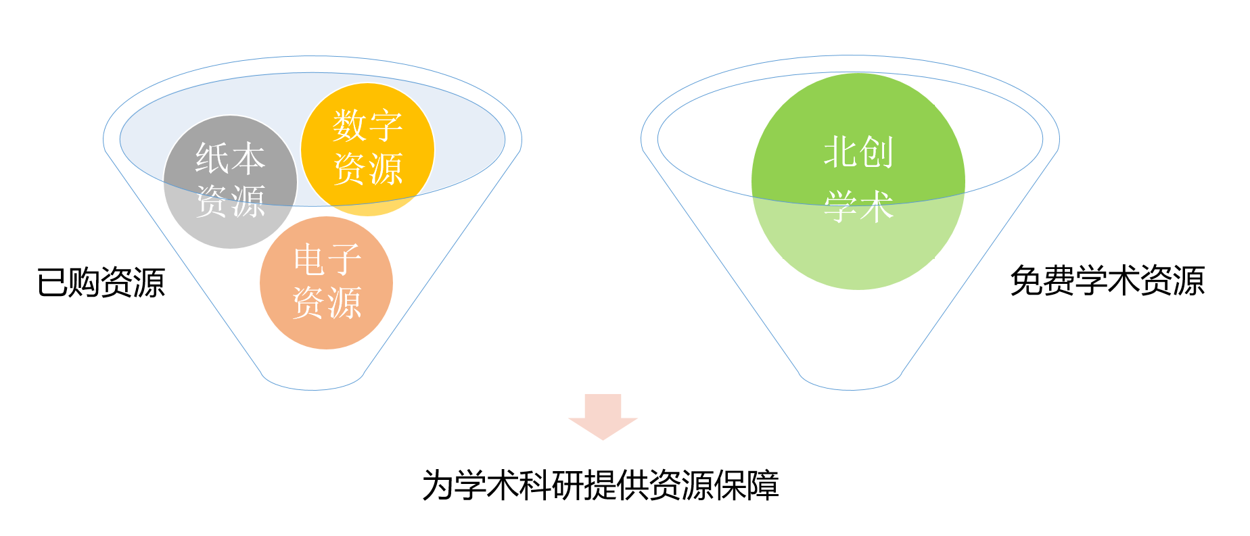

北创学术服务平台和传统的发现系统有着本质的区别，传统的发现系统并非面向学术，而是尽可能多地收集整理各类出版物元数据，数据来源主要依赖各大资源商提供和网络获取，这种方式导致各发现平台数据本身就不可能全面，而且大量的非学术资源会对用户的学术搜索结果产生不小的干扰。北创学术通过搜索引擎技术从网络搜索相应的学术内容，不依附于特定资源厂商，搜索的内容更全面，而且可以搜索到更多的免费开放资源，为学术研究提供最大保障。

二、系统特点

资源多
涵盖数亿中外文各语种的图书、学术期刊、学术论文、会议论文、专利、预印本等各类学术文献。

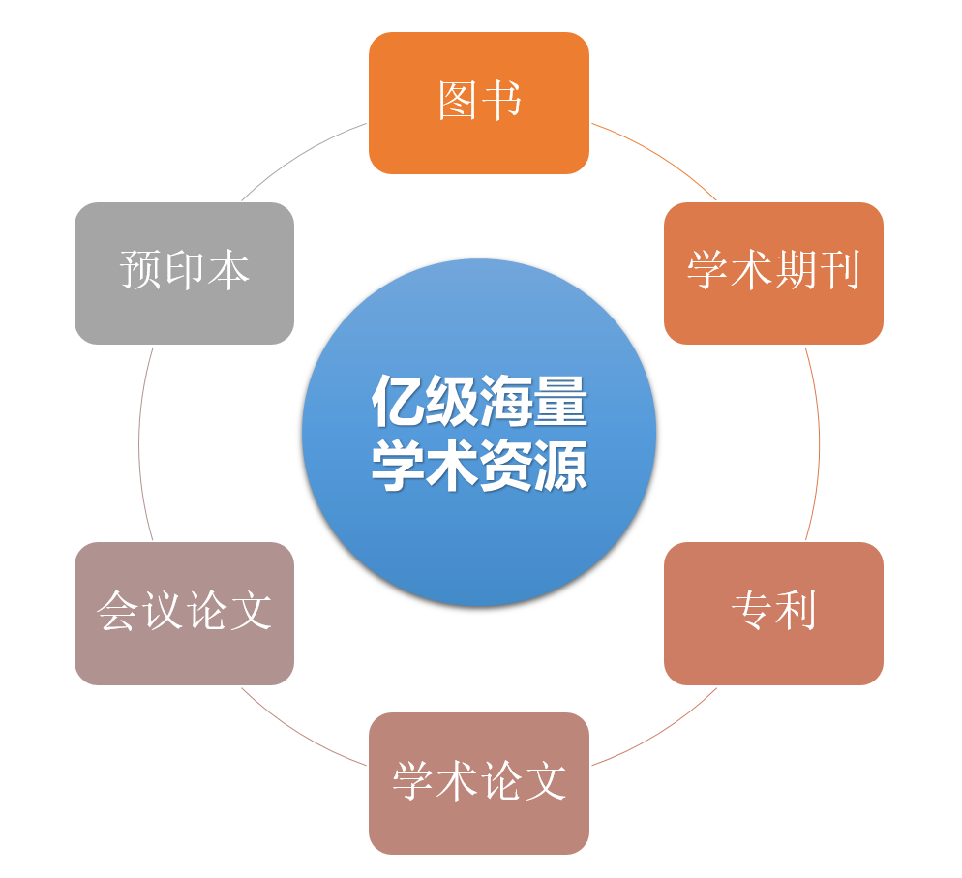

资源新
全球各大学术期刊发表的最新内容及各种预印本资源都能及时发现。
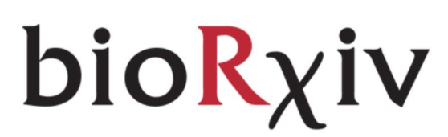

资源纯
只提供纯学术内容，避免非学术内容给用户带来的干扰。

全文多
全网搜索开放的pdf，doc，html等各类学术文献全文文档供用户下载。

揭示内容完整
搜索到的结果同时揭示其引用量、引用文章、收录情况、相关文章、来源版本、著者信息及其发布文章等。

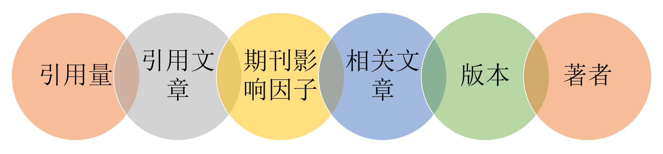

语种全
不限中英文资源，各语种资源都可以搜索及获取。

操作易
提供单一的搜索入口，像百度一样方便。

三、系统功能

搜索
提供统一的搜索入口，无需指定文献类型，输入关键词后直接搜索即可返回目标数据。
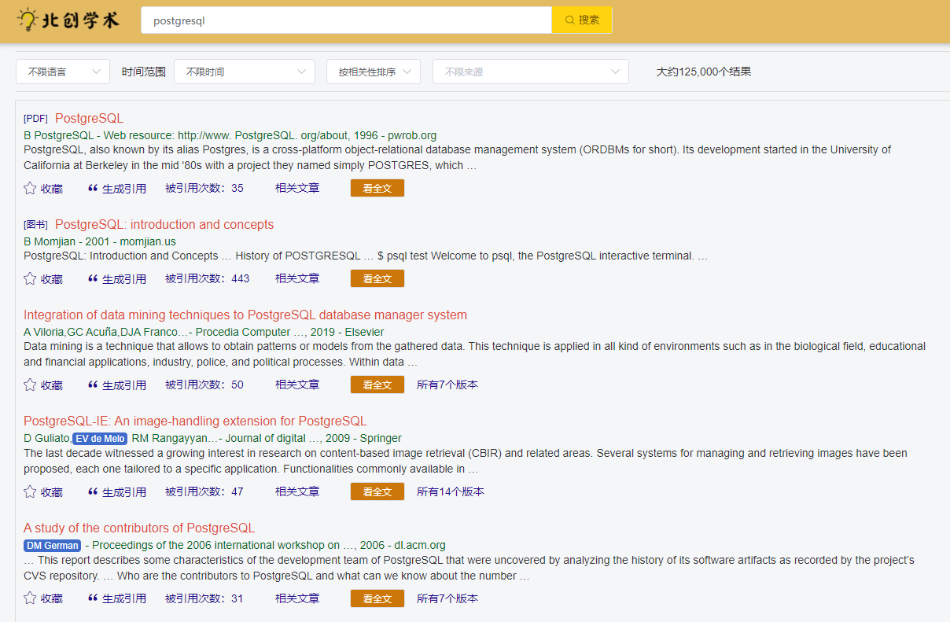
提供丰富的搜索条件
- 中文内容限制
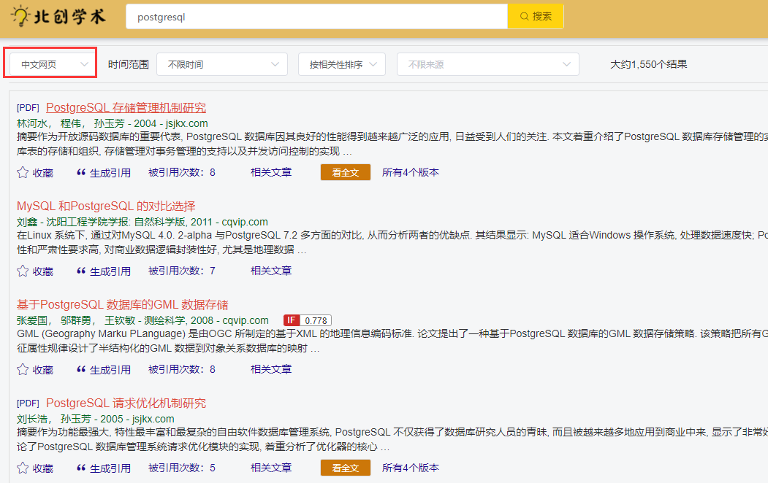

- 时间范围限制
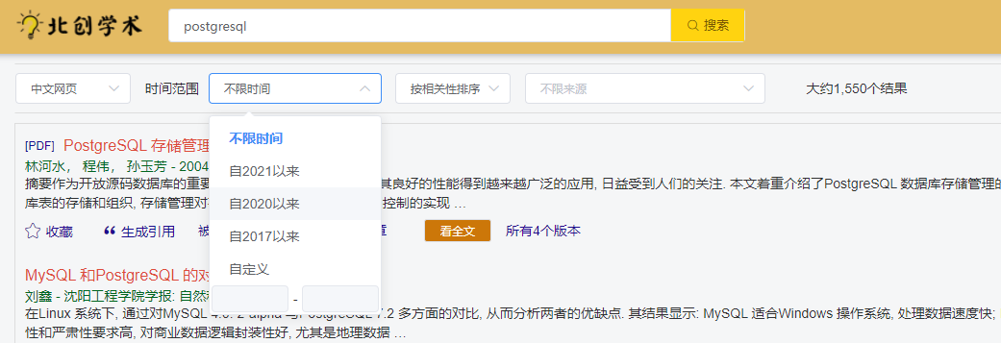

- 排序限定
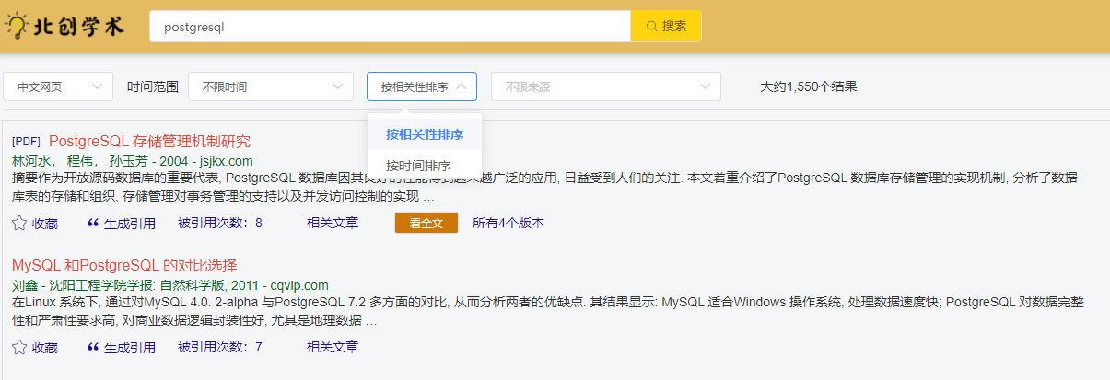
其中，按时间排序仅会检索一年内的数据。
- 核心刊限制
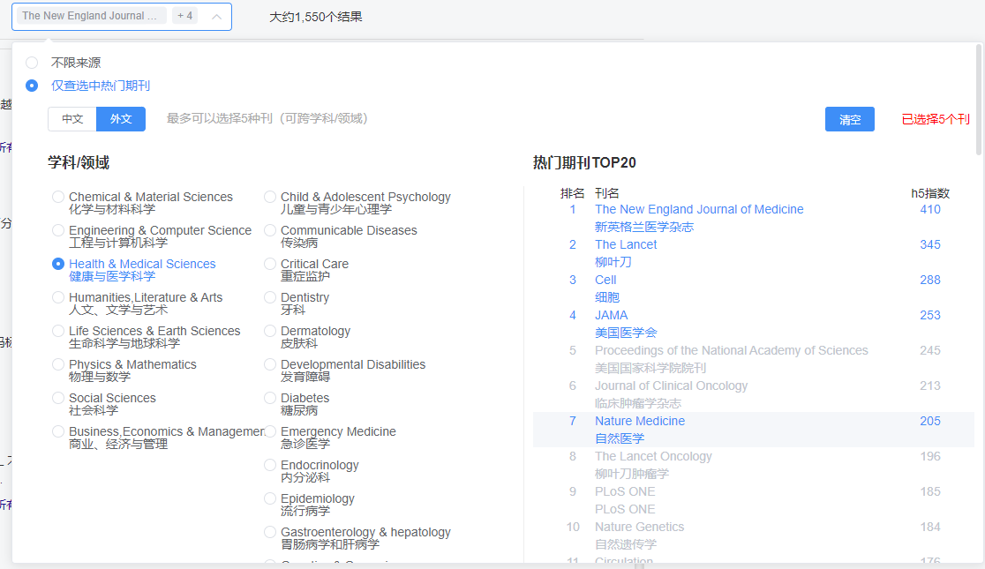

全文下载
平台可检索到的资源中大量的文献包含可下载原文，可以直接点击下载打开。
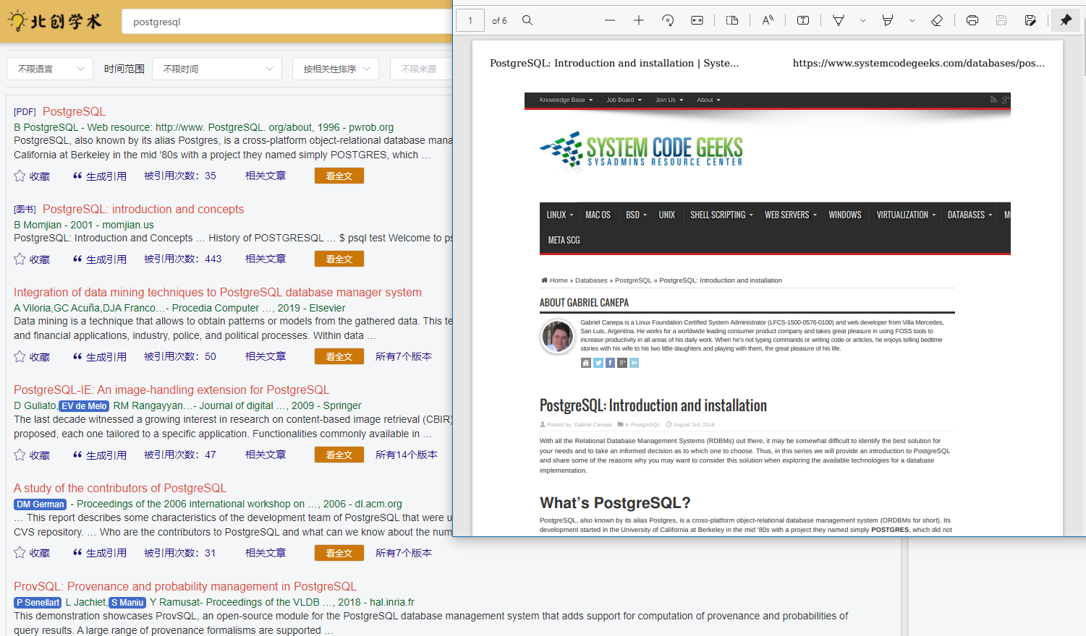

著者信息
热门著者提供链接，可以直接查看著者的机构、研究领域、被引情况及其发表的其它文章。
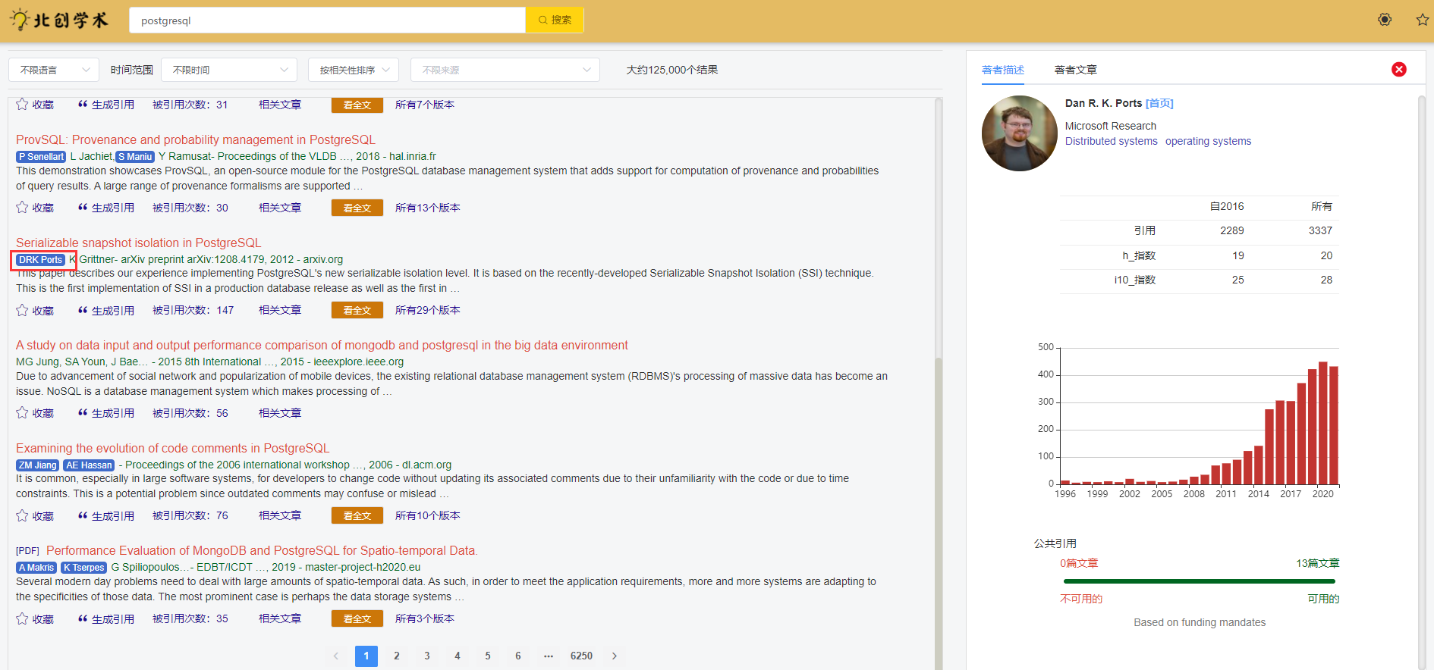

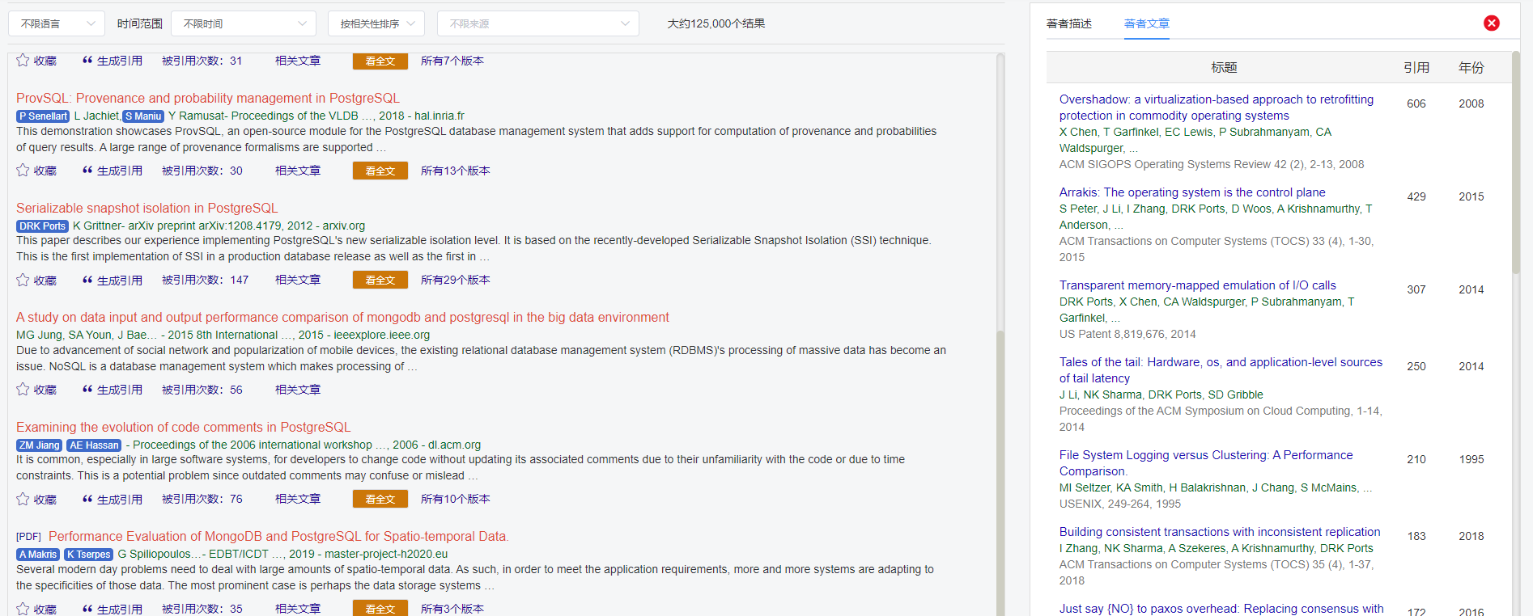

期刊信息
显示期刊的收录排名，引用，影响因子等信息。
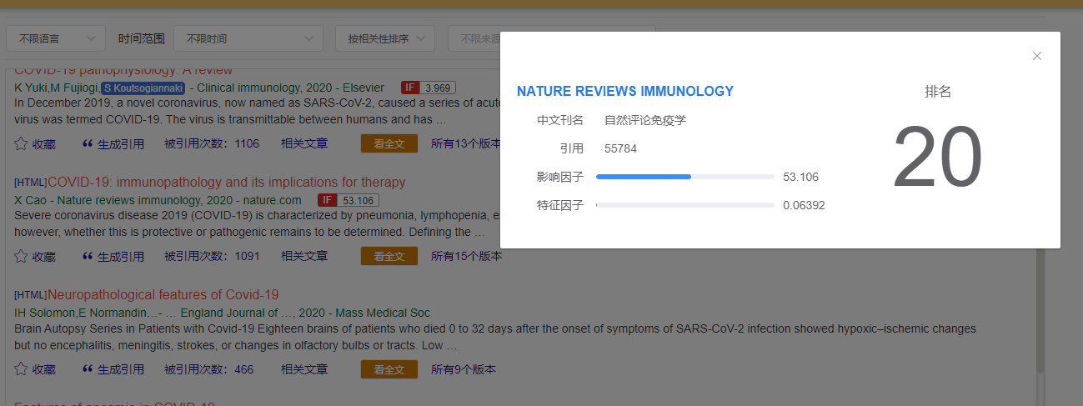

收藏
感兴趣的文章可以直接收藏到个人收藏夹
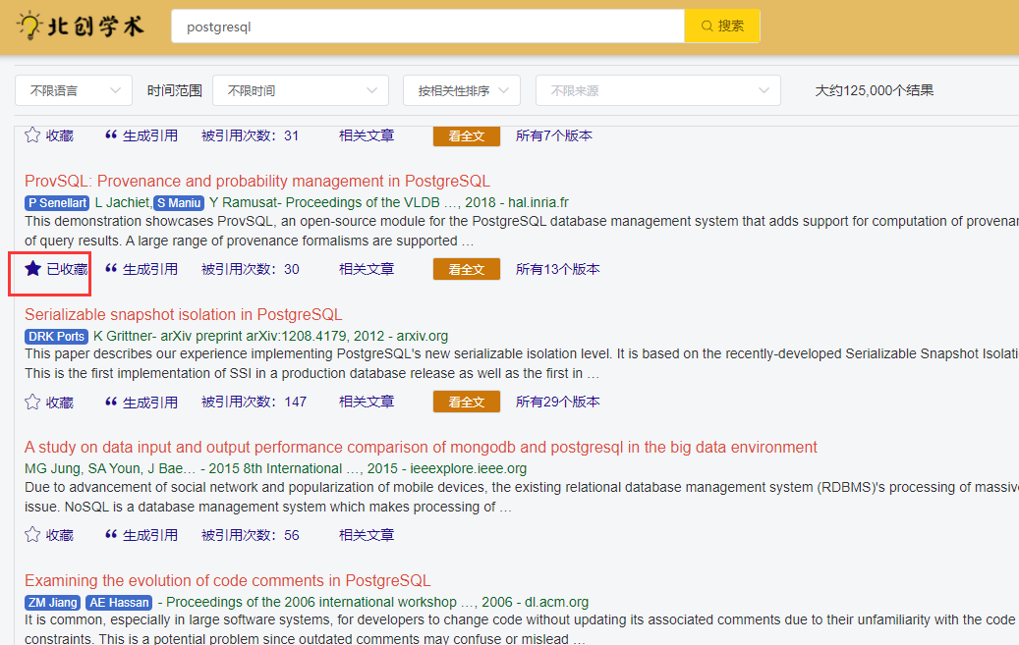

生成引用
可对目标资源生成多种常用引文格式，并复制到剪贴板方便论文撰写。
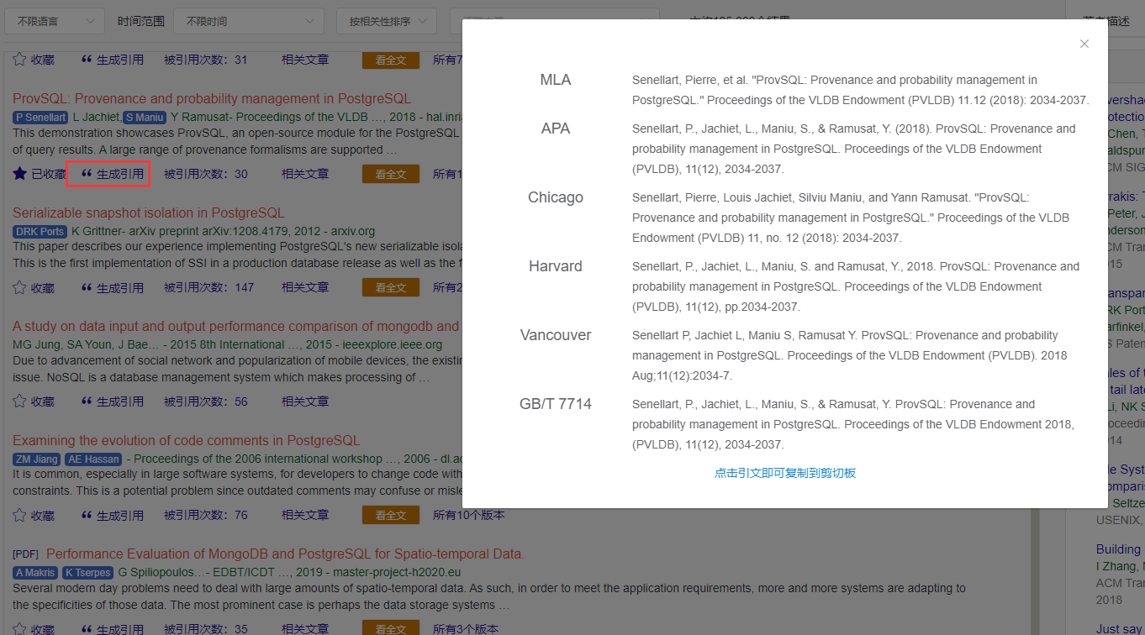

查看引文文献
每个资源下面都能揭示出引用数量，并可以直接点击查看对应的引用文献。
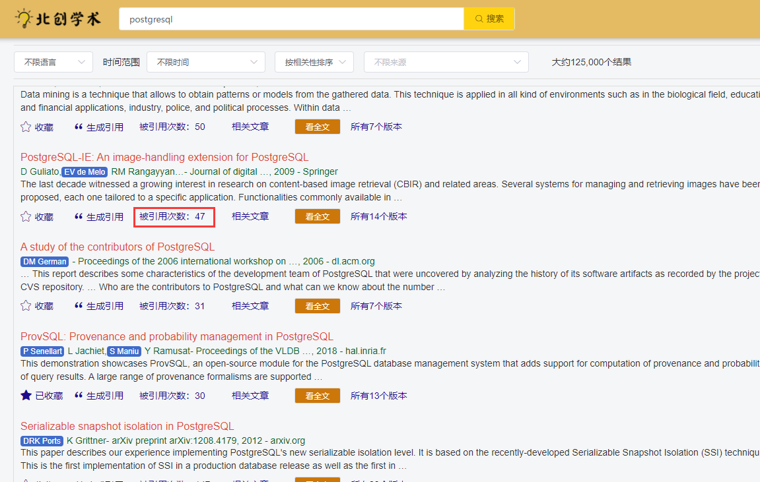

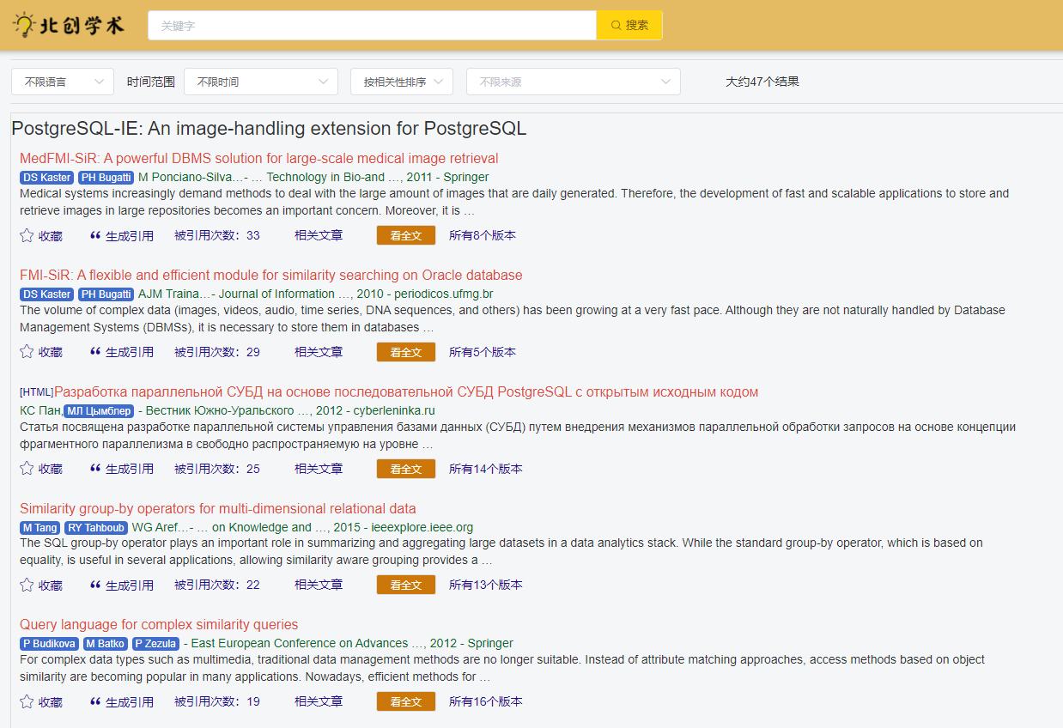

查看相关文献
每篇文献下面有对应的相关文章链接，可以直接跳转到相关文章，方便用户研究。
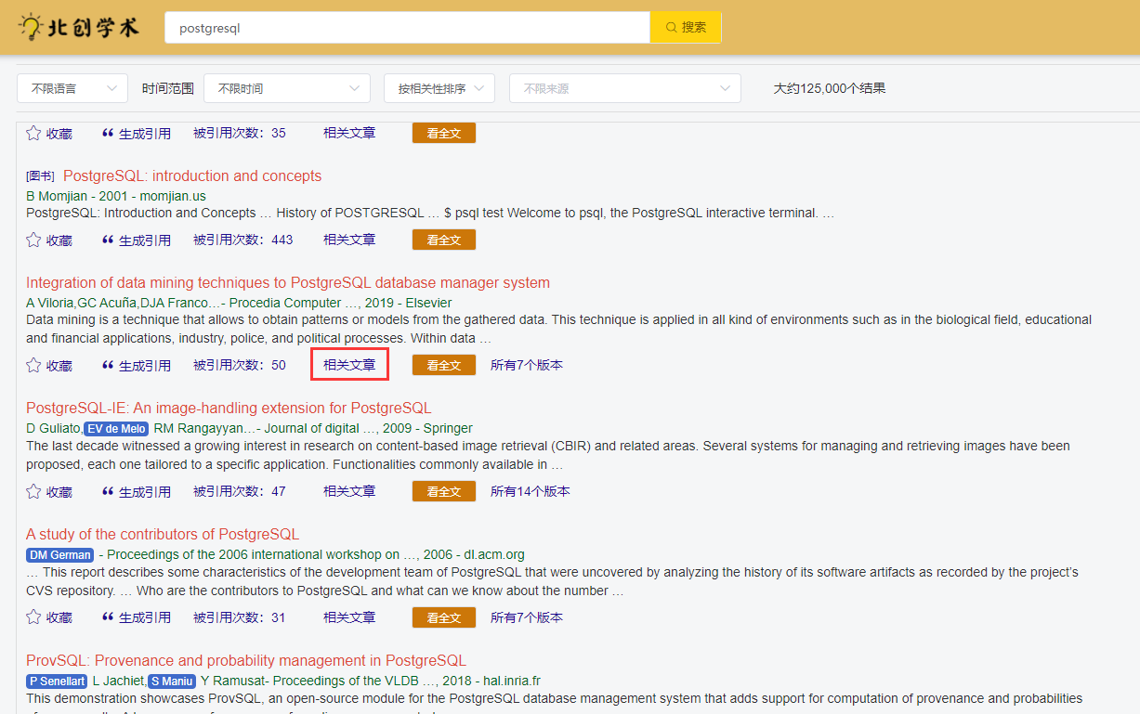

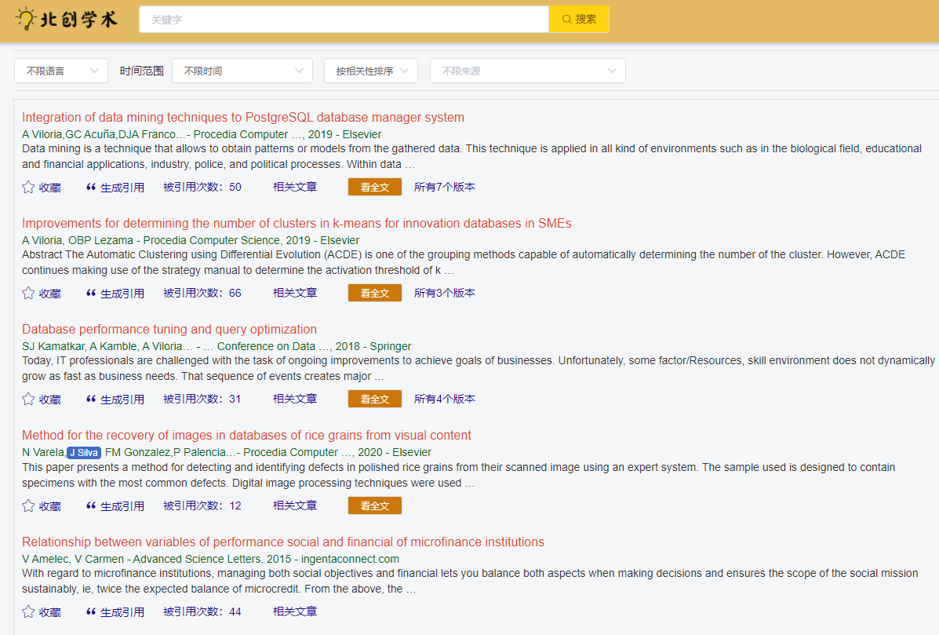

馆藏揭示
学术平台提供馆藏揭示功能，检索出的文献如果是学校已购资源，会出现馆藏标记，这样用户点击文献标题进入期刊原始页面，就可以直接点击下载全文。
注意：此功能需要和中央知识库系统配套试用。
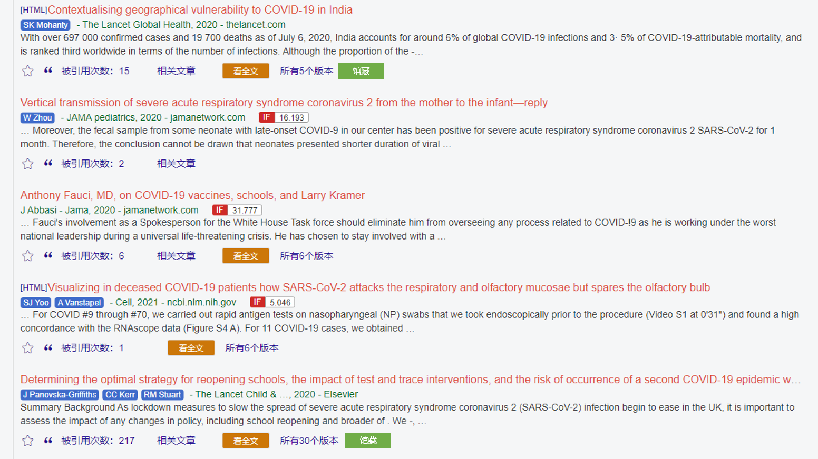

我的收藏夹
用户写论文往往需要引用大量的学术文献，平台提供收藏夹将用户感兴趣的文件收藏起来，可以批量生成引文。
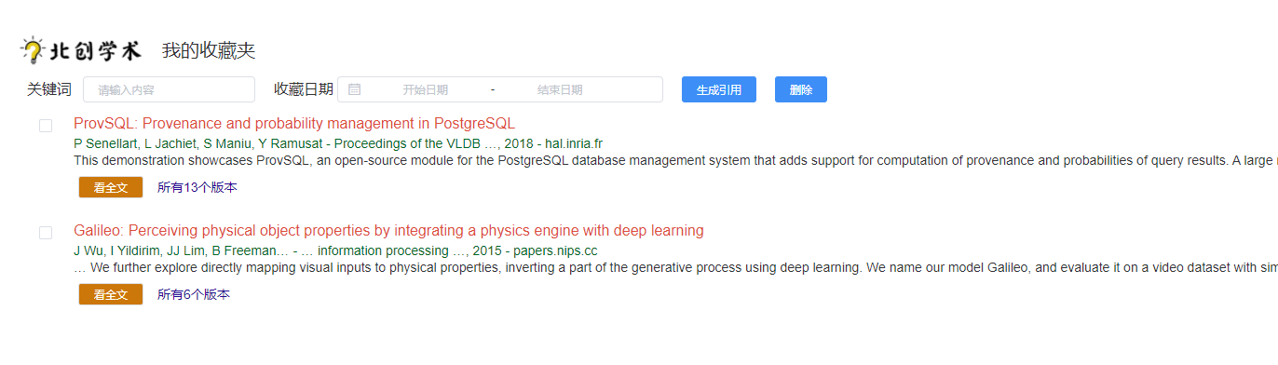
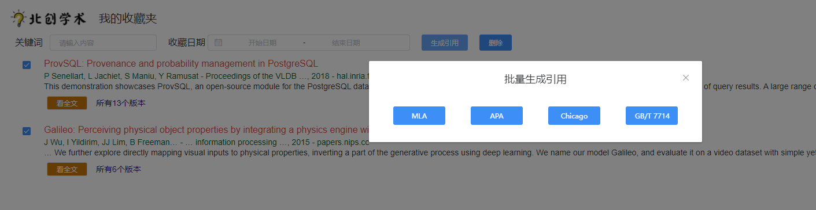

访问仪表板
对于学校的管理人员，需要了解本校师生对该平台的使用情况，平台提供了仪表板功能，方便管理人员查看平台的搜索、下载、收藏等各指标数据，通过对平台的使用情况，后期可以调整未来的电子资源采购策略。
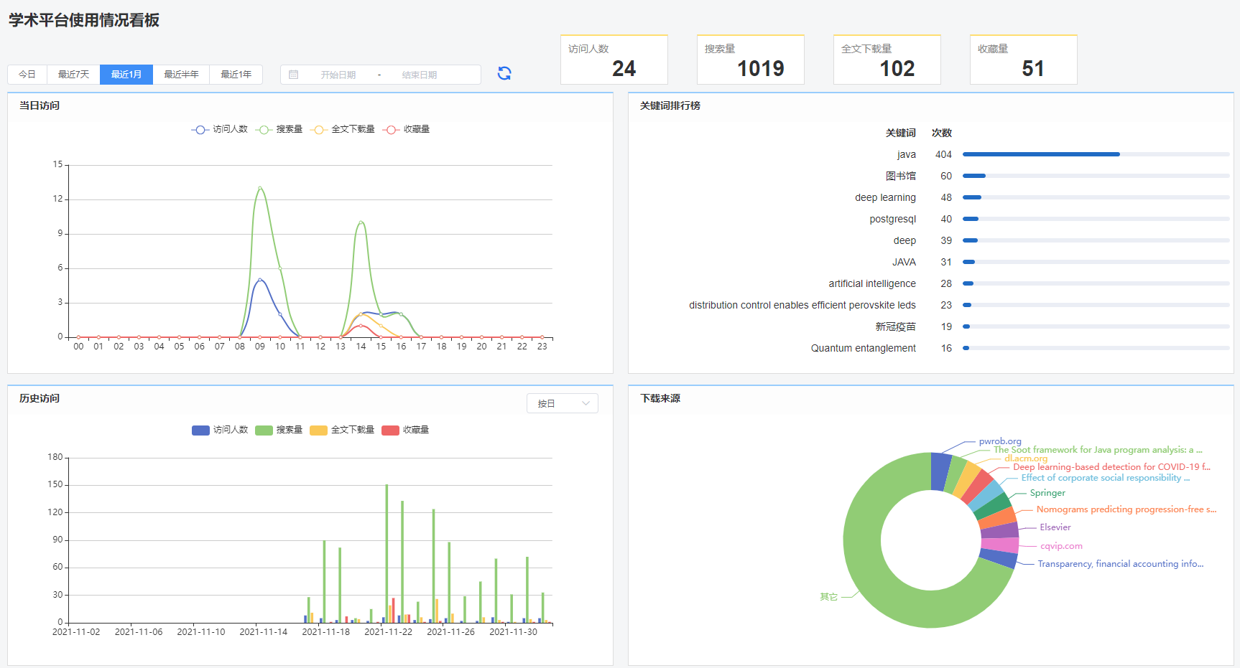

四、同类产品学术搜索效果对比

搜索量对比
- 搜索词（英文）：postgrest （一个无代码自动生成RESTFul API的web服务器）
产品  项目 | 产品A | 产品B | 产品C | 北创学术
搜索结果 | 1 | 1 | 0 | 107
可下载全文量 | 0 | 0 | 0 | 99

产品A：各种文献类型查找累计结果1条，看不了全文。
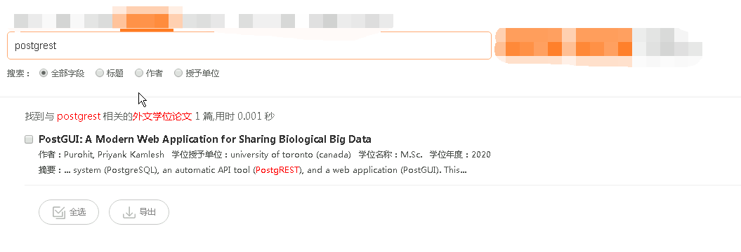

产品B：结果1条，看不了全文。
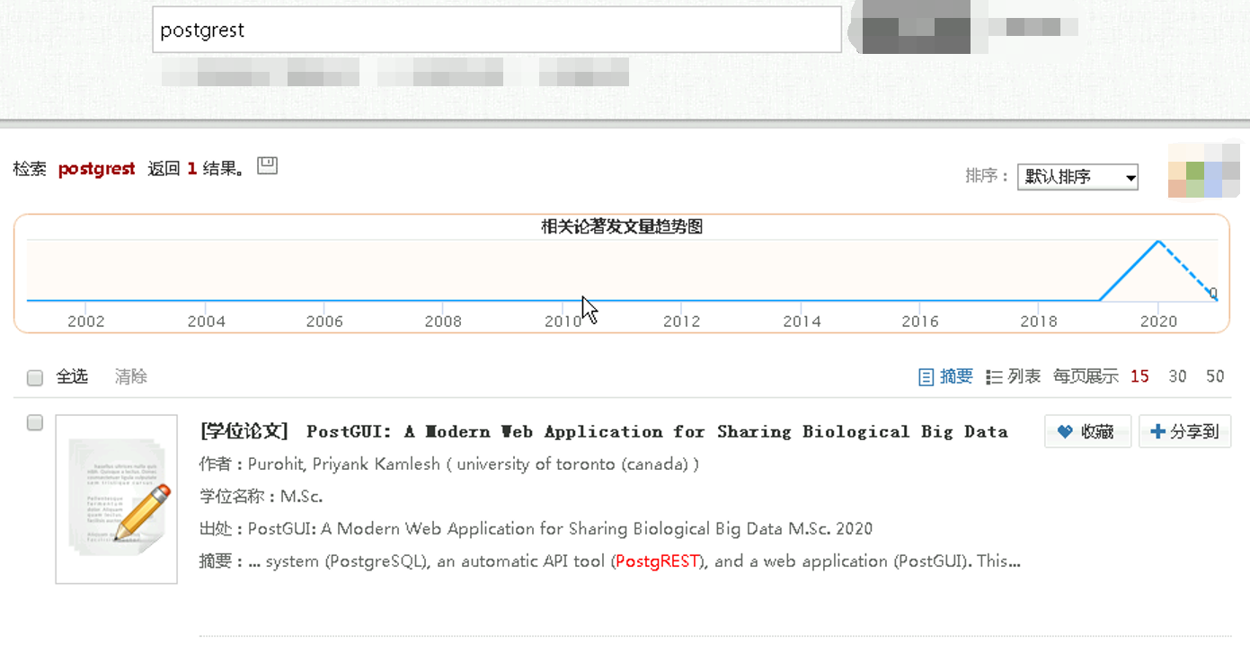
产品C：结果0条。
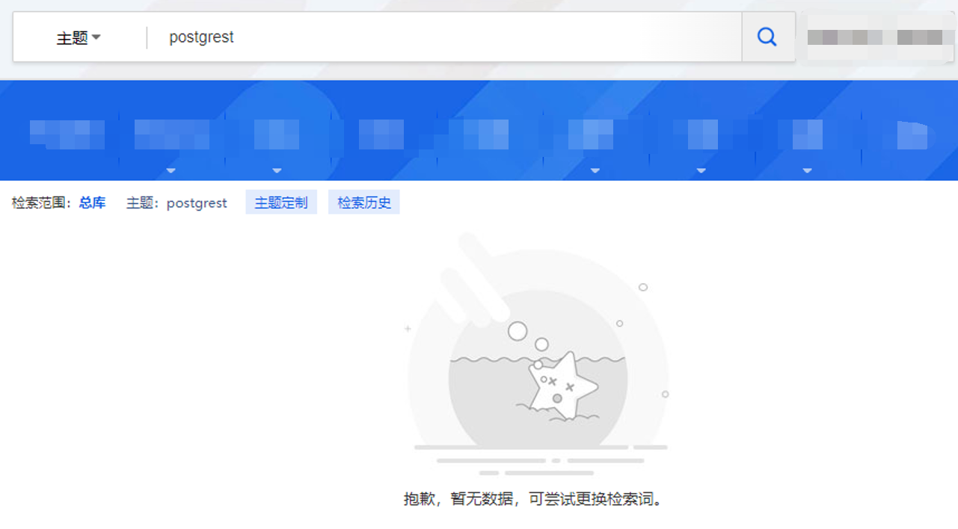

北创学术：结果107条，大部分可看全文
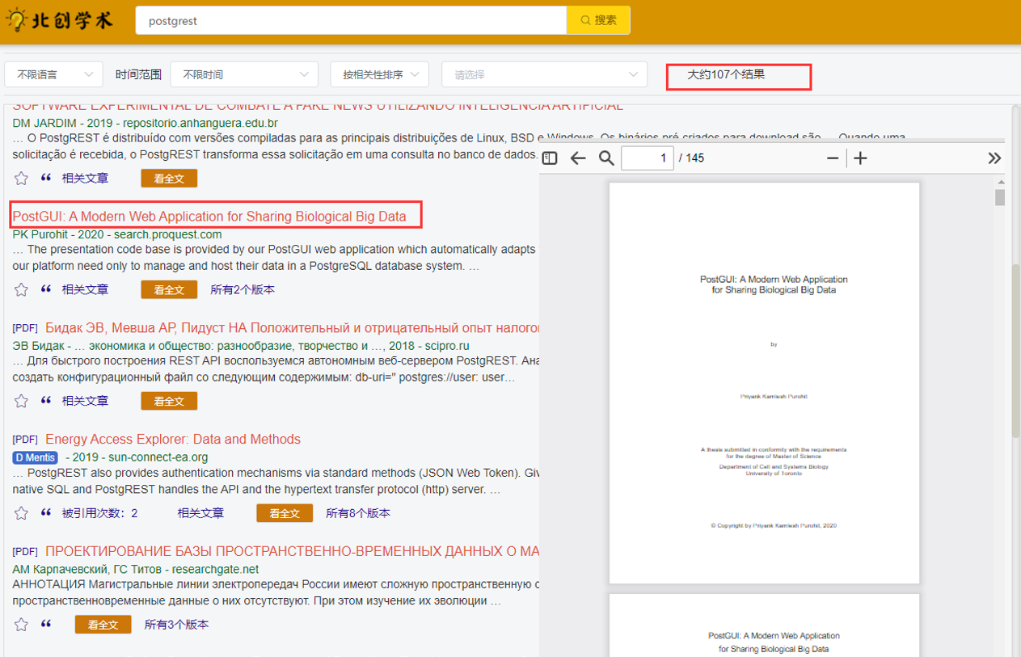

- 1.2搜索词（中文）：离散空间系统 版图动力学
产品  项目 | 产品A | 产品B | 产品C | 北创学术
搜索结果 | 68 | 31 | 78 | 1500
可下载全文量 | >80%(付费) | >80%(付费) | 100%(付费) | >80%(免费)

产品A：各种文献类型查找累计结果68条，已购资源可下载。
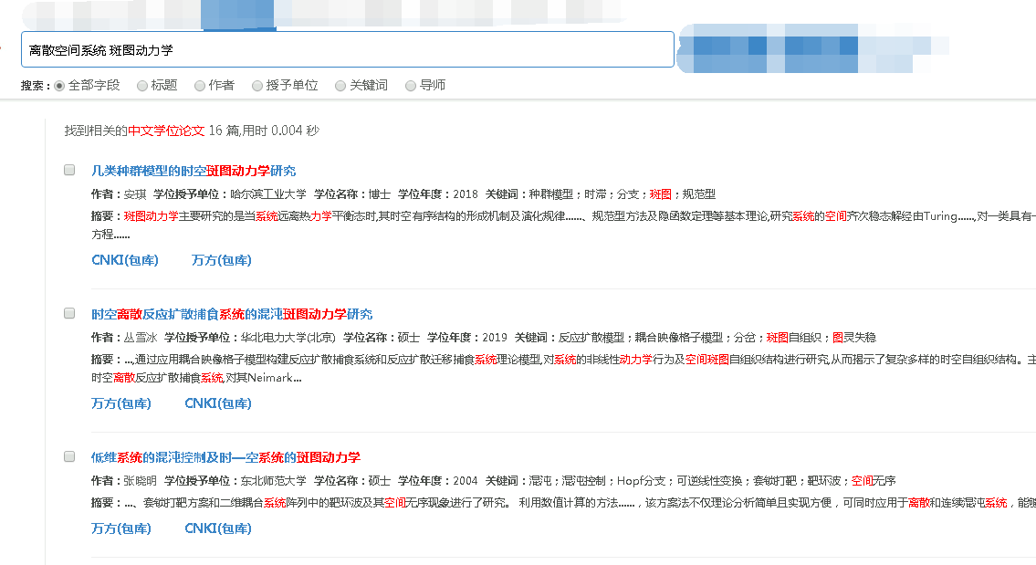

产品B：结果31条，已购资源可下载。
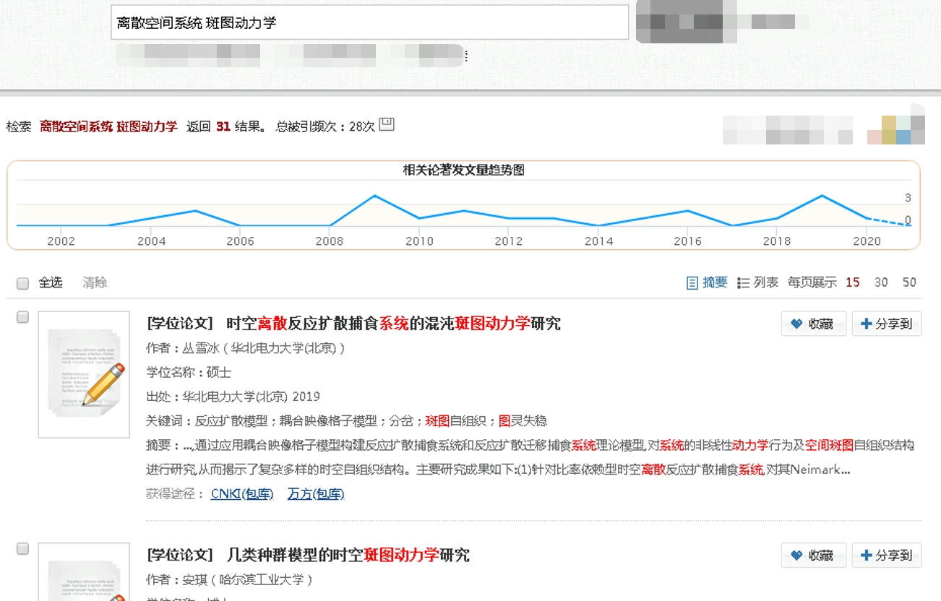

产品C：结果78条，已购资源可下载。
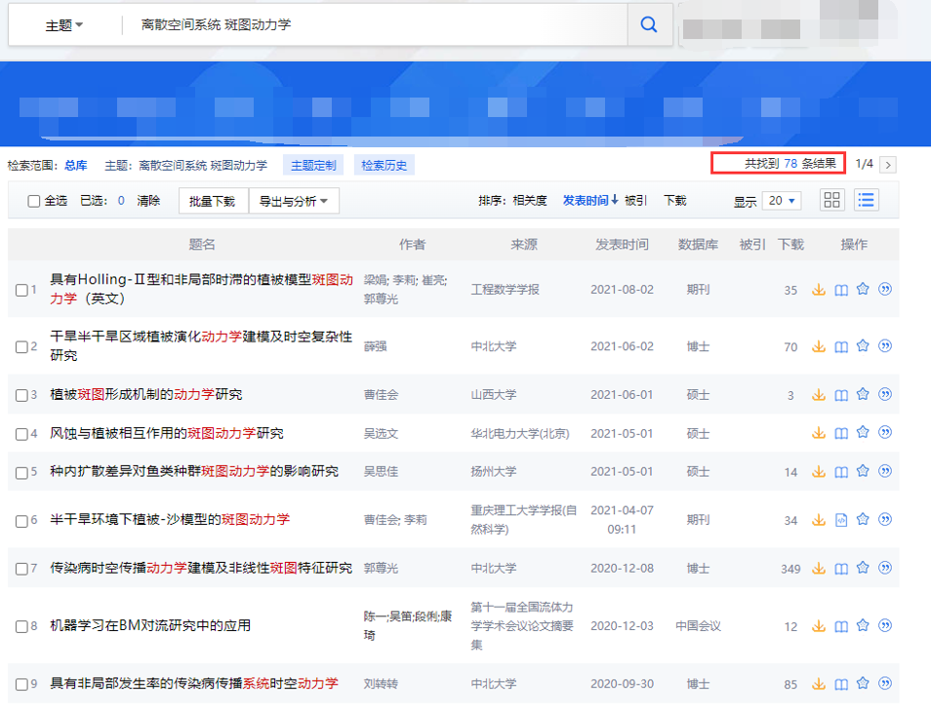

北创学术：结果1500条，80%以上是免费可下载资源。
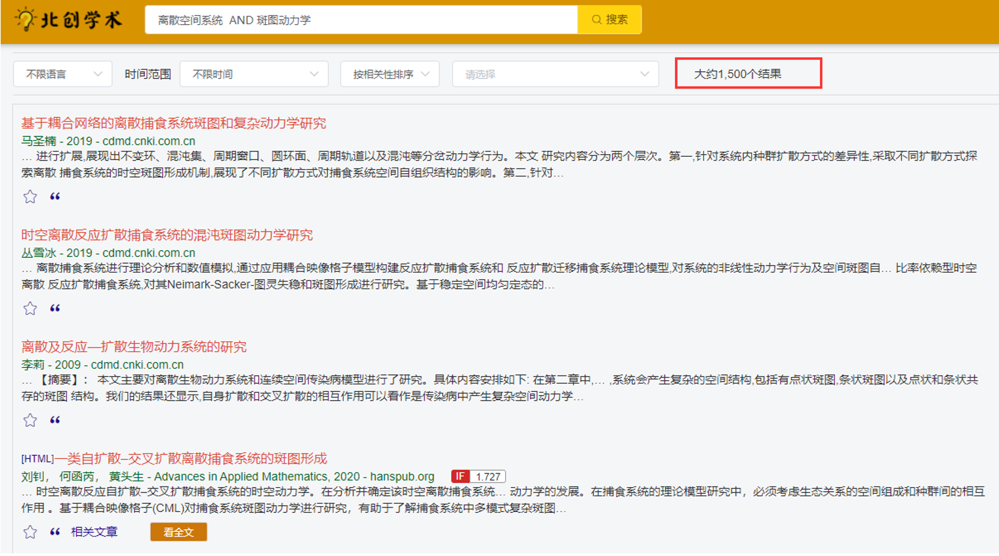

- 搜索词（日文）：精密機器の防振
产品  项目 | 产品A | 产品B | 产品C | 北创学术
搜索结果 | 13 | 13 | 0 | 4350
可下载全文量 | 1 | 1 | 0 | >80%

产品A：结果13条，1条原文可下载。
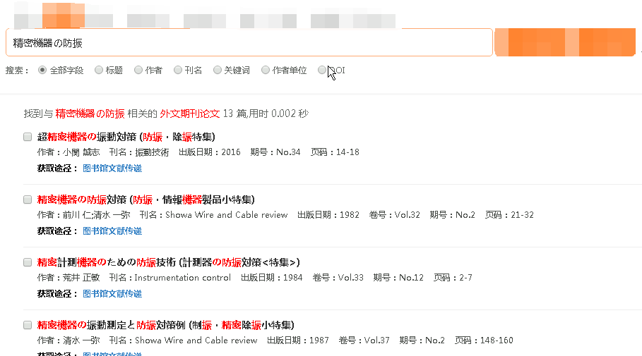

产品B：结果13条，1条原文可下载。
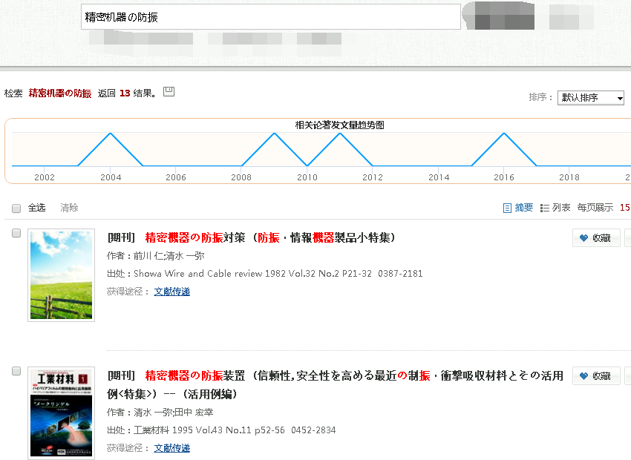

产品C：查不到结果。
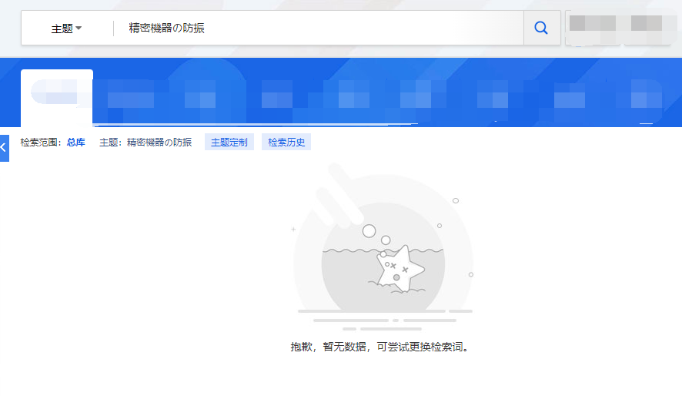

北创学术：结果4350条，80%原文可下载。

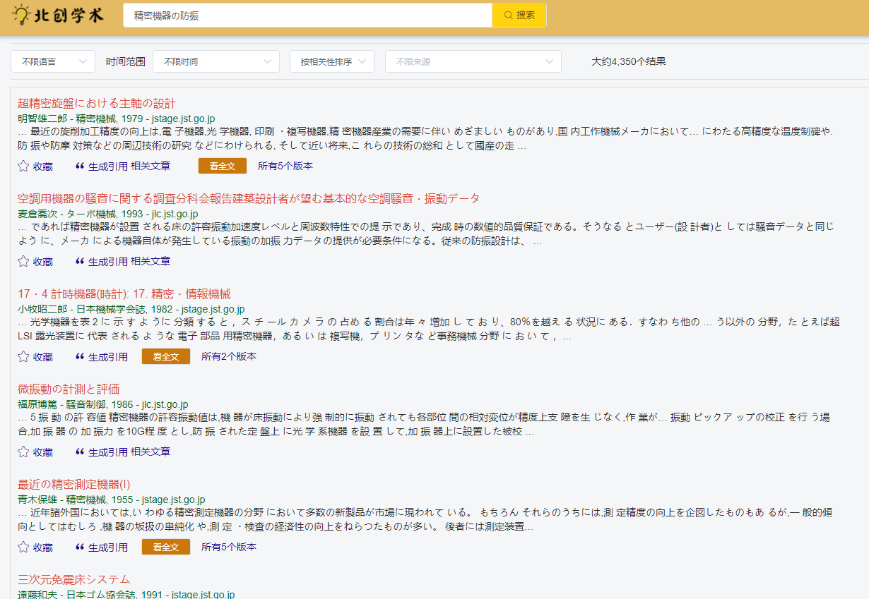

时效性对比
- 搜索词：Distribution control enables efficient reduced-dimensional perovskite LEDs（2021.11.25 华侨大学教授发表在Nature上的论文） 搜索时间：2021.11.28
产品  项目 | 产品A | 产品B | 产品C | 北创学术
搜到结果 | × | × | × | ✓
备注：产品A,B,C在2021.12.4再次搜索都可以搜索结果

产品B：查不到数据
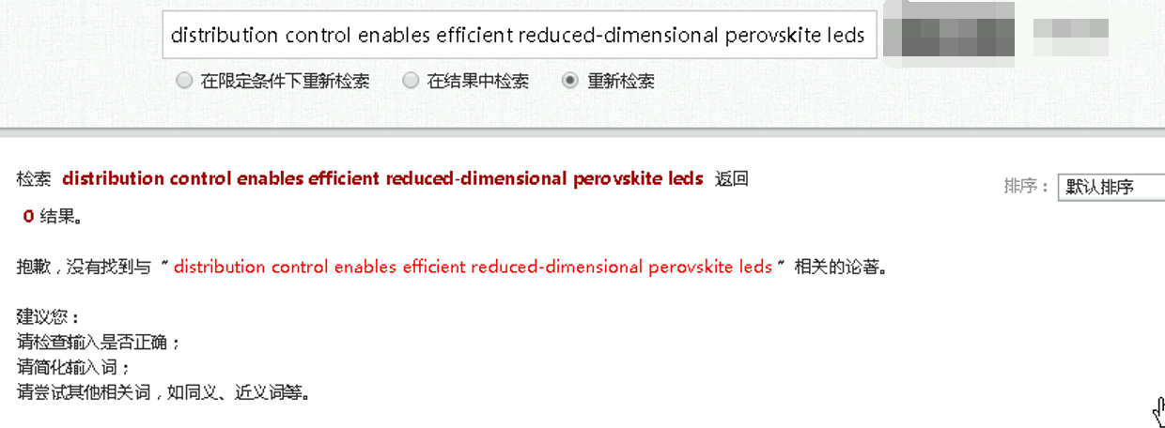

产品C：查不到数据
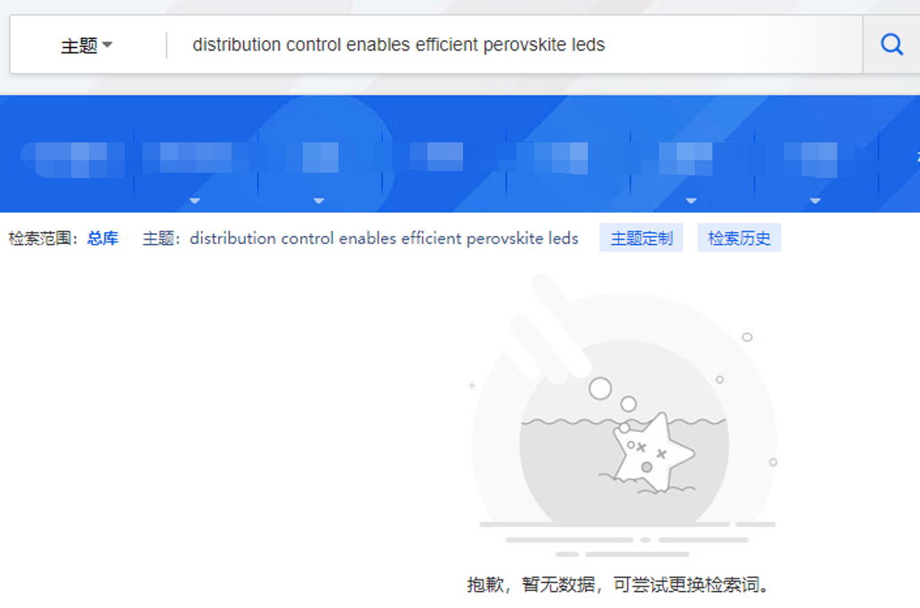
北创软件：可查到数据
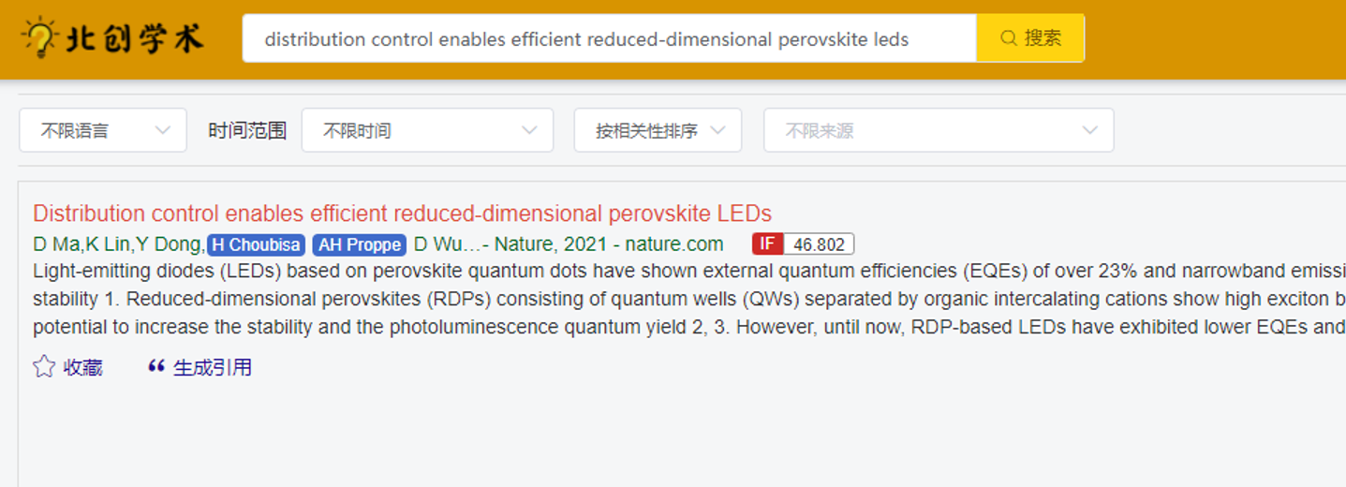

五、总结

我们的核心优势

✓

同时支持中外文多语种学术资源搜索获取

学术资源检索量及全文量是同类产品的10-100倍

特别声明
我们的资源来自全球各大OA平台，学术平台，预印本平台和高校开放资源。我们不会从诸如SCI-HUB等平台抓取非法资源，如果您发现我们平台有涉及侵权的链接，欢迎及时告知我们，我们会在第一时间屏蔽掉该资源。

